**ĐẠI HỌC QUỐC GIA TP.HCM  
TRƯỜNG ĐH CÔNG NGHỆ THÔNG TIN**



BÁO CÁO ĐỒ ÁN NGÔN NGỮ LẬP TRÌNH JAVA

PHẦN MỀM MÔ PHỎNG THUẬT TOÁN SẮP XẾP

**Giáo Viên Hướng Dẫn: Huỳnh Tuấn Anh**

**Nhóm: Hera7**

Nguyễn Văn Tuân 14521050

Nguyễn Vũ Thành Toàn 14520977

**Tp. Hồ Chí Minh 2018**

**MỤC LỤC**

Contents

1. Giới thiệu 3

1.1. Tổng quan về đồ án 3

1.2. Mục đích và phạm vi 3

2. Tài liệu tham khảo 4

3. Tổ chức dự án 5

3.1. Giao tiếp 5

3.2. Cấu trúc 5

4. Nội dung đồ án 6

4.1. Các tính năng 6

4.2. Công cụ thực hiện 6

4.3. Chi tiết về các tính năng 7

5. Đánh giá 10

1. **Giới thiệu**
   1. **Tổng quan về đồ án**

* Ngày nay trong các trường đào tạo công nghệ thông tin, các lĩnh vực Khoa học máy tính luôn được chú trọng. Trong đó, nền tảng Cấu trúc dữ liệu và giải thuật là vô cùng quan trọng.
* Các thuật toán sắp xếp được coi là kiến thức cơ bản của Cấu trúc dữ liệu và giải thuật. Ứng dụng của nó có ở khắp mọi nơi: danh sách lớp với các học sinh được sắp xếp theo thứ tự bảng chữ cái, danh bạ điện thoại, danh sách các truy vấn được tìm kiếm nhiều nhất trên Google,...
* Trong quá trình học và nghiên cứu các thuật toán sắp xếp, việc hiểu được ý tưởng thuật toán là cần thiết, tuy nhiên việc mô phỏng các bước chạy của thuật toán trên giấy là vô cùng khó khăn. Vì thế cần có một hình thức mô phỏng trực quan hơn.
  1. **Mục đích và phạm vi**
* Mục đích sử dụng:
* Chương trình giúp cho người dùng hiểu rõ hơn về các thuật toán sắp xếp.
* Nắm được cách thức hoạt động của các thuật toán sắp xếp.
* Người dùng có thể tham khảo thuật toán của chương trình đưa ra.
* Người dùng có thể dễ dàng chia sẽ đoạn mô phỏng cho người khác bằng file GIF
* Phạm vi sử dụng: các lớp học, các buổi trainning ôn tập,...

1. **Tài liệu tham khảo**
2. Selection Sort

<https://www.stdio.vn/articles/selection-sort-110>

1. Insertion Sort

<https://www.stdio.vn/articles/insertion-sort-112>

1. Bubble Sort và Shaker Sort

<https://www.stdio.vn/articles/bubble-sort-va-shaker-sort-117>

1. Quick Sort

<https://www.stdio.vn/articles/quick-sort-546>

1. Java Swing

<http://vietjack.com/java_swing/>

1. NeuQuant: Fast High-Quality Image Quantization

<https://scientificgems.wordpress.com/stuff/neuquant-fast-high-quality-image-quantization/>

1. **Tổ chức dự án**
   1. **Giao tiếp**

|  |  |  |  |
| --- | --- | --- | --- |
| **STT** | **Nội dung** | **Hình thức** | **Ghi chú** |
| 1 | Họp nhóm làm đồ án | Gặp trực tiếp | 1 tuần 1 lần |
| 2 | Trao đổi các công việc | Online | Email, FB |

* 1. **Cấu trúc**

|  |  |  |  |
| --- | --- | --- | --- |
| **MSSV** | **Họ tên** | **Email** | **Vai trò** |
| 14521050 | Nguyễn Văn Tuân | 14521050@gm.uit.edu.vn | Developer |
| 14520977 | Nguyễn Vũ Thành Toàn | 14520977@gm.uit.edu.vn | Developer |

**Công việc:**

* Thiết kế giao diện cho phần mềm
* Thiết kế giao diện mô phỏng
* Hiện thực các thuật toán sắp xếp
* Viết báo cáo

1. **Nội dung đồ án**
   1. **Các tính năng**

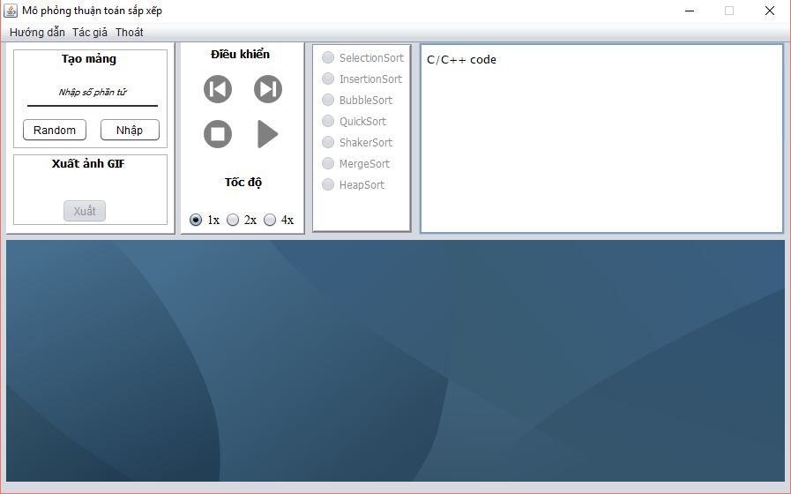

* Tạo mảng ngẫu nhiên các phần tử hoắc có thể tự nhập giá trị
* Chạy từng bước các thuật toán sắp xếp
* Có thể điều chỉnh tốc độ
* Có thể xuất quá trình chạy ra ảnh Gif, dễ dàng chia sẻ
  1. **Công cụ thực hiện**
* Ngôn ngữ: Java
* IDE: NetBeans IDE 8.2
* Java SE 8 Development Kit (JDK 8)
* Github: <https://github.com/tuanjjw/java_uit/tree/master>
  1. **Chi tiết về các tính năng**
* Nhập vào số phần tử 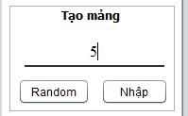
* Sau khi nhấn Nhập sẽ tạo ra số phần tử tương ứng

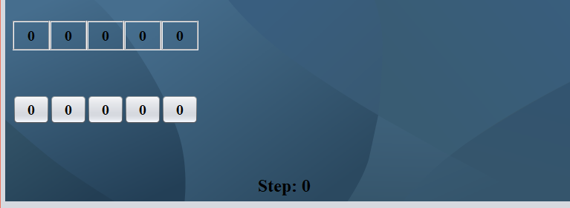

* Nhấn Random để tạo ngẫu nhiên giá trị các phần tử

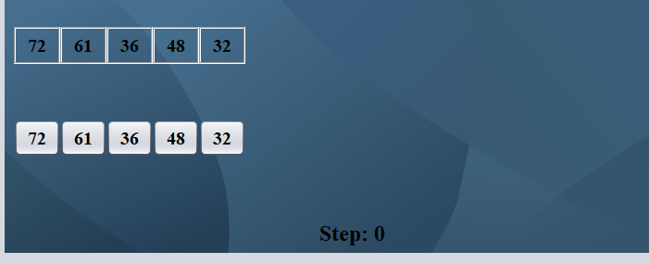

* Có thể click vào phần tử đê thay đổi giá trị theo ý muốn

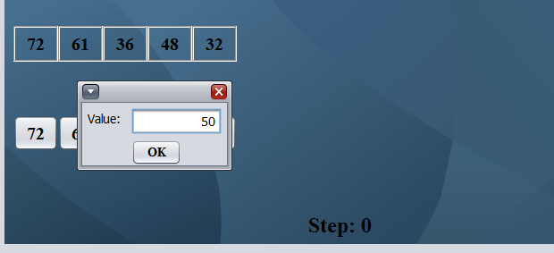

* Chọn thuật toán muốn mô phỏng 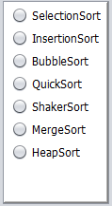
* Chọn tốc độ chạy 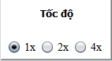
* Nhấn Star để chạy 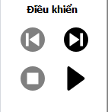 Ngoài ra còn các nút Pause, Stop, NextStep, PreviousStep
* Thuật toán sẽ chạy từng bước

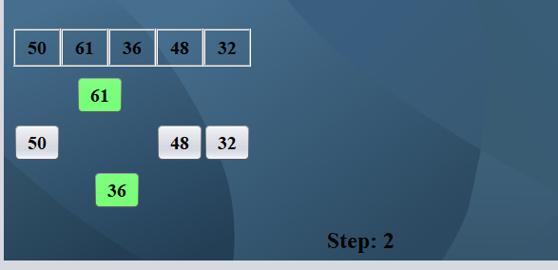

* Code được hiển thị để dễ theo dõi

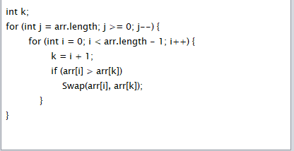

* Có thể xuất quá trình chạy ra ảnh Gif, ấn nút Xuất

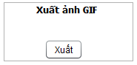

1. **Đánh giá**

Phần mềm đã đáp ứng được các tính năng cơ bản, với giao diện thân thiện, dễ sử dụng. Áp dụng nhưng kiến thức đã học trong môn học cùng với việc tìm hiểu các thư viện, công cụ khác bên ngoài.

|  |  |  |
| --- | --- | --- |
| **STT** | **Công việc** | **Hoàn thành** |
| 1 | Tìm hiểu các thuật toán sắp xếp | 100% |
| 2 | Tìm hiểu các component Java Swing | 100% |
| 3 | Thiết kế giao diện phần mềm | 100% |
| 4 | Mô phỏng các thuật toán sắp xếp | 80% |
| 5 | Sử dụng thư viên tạo ảnh Gif | 100% |
| 6 | Viết báo cáo | 100% |